**Практическая работа №13**

**Проверка данных в формах и ограничение доступа**

**Цель работы:** научиться создавать маску ввода для элемента управления формы, задавать условие на значение для элемента управления, блокировку и отключение элемента управления, отключать режимы формы, накладывать запрет для пользователей на изменение параметров окна формы, проверка данных в формах.

**Задания**

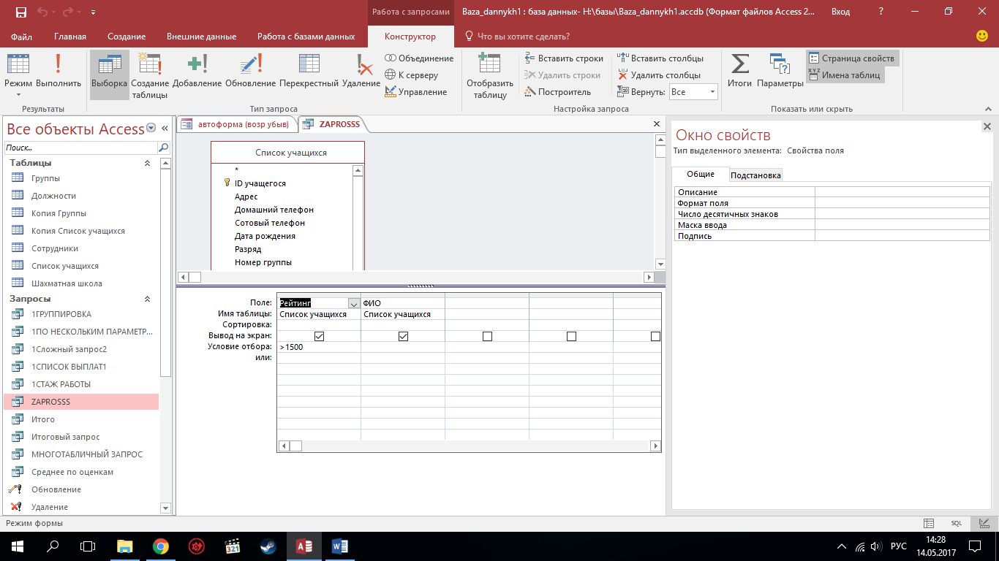

**Рисунок №1.** Создание запроса и постановка условия для вывода значений.

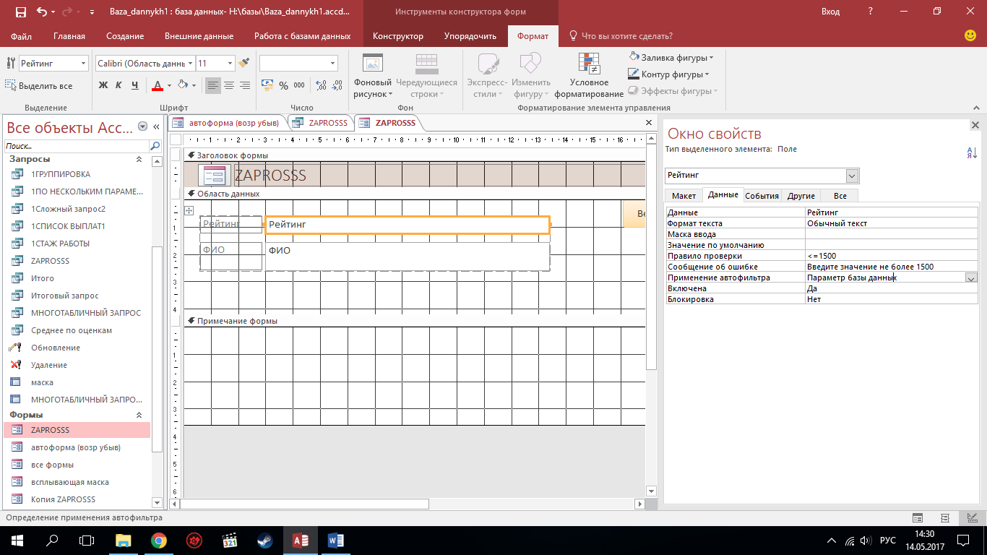

**Рисунок №2.** Постановка условия в свойствах поля.

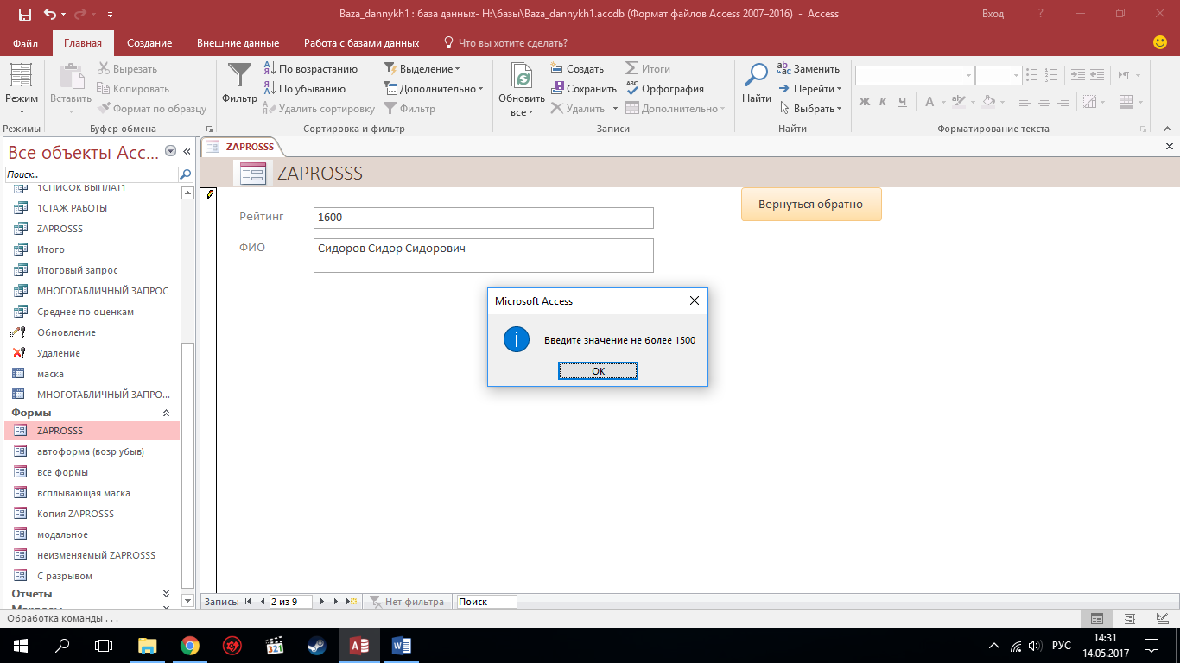

**Рисунок №3.** Вывод ошибки.

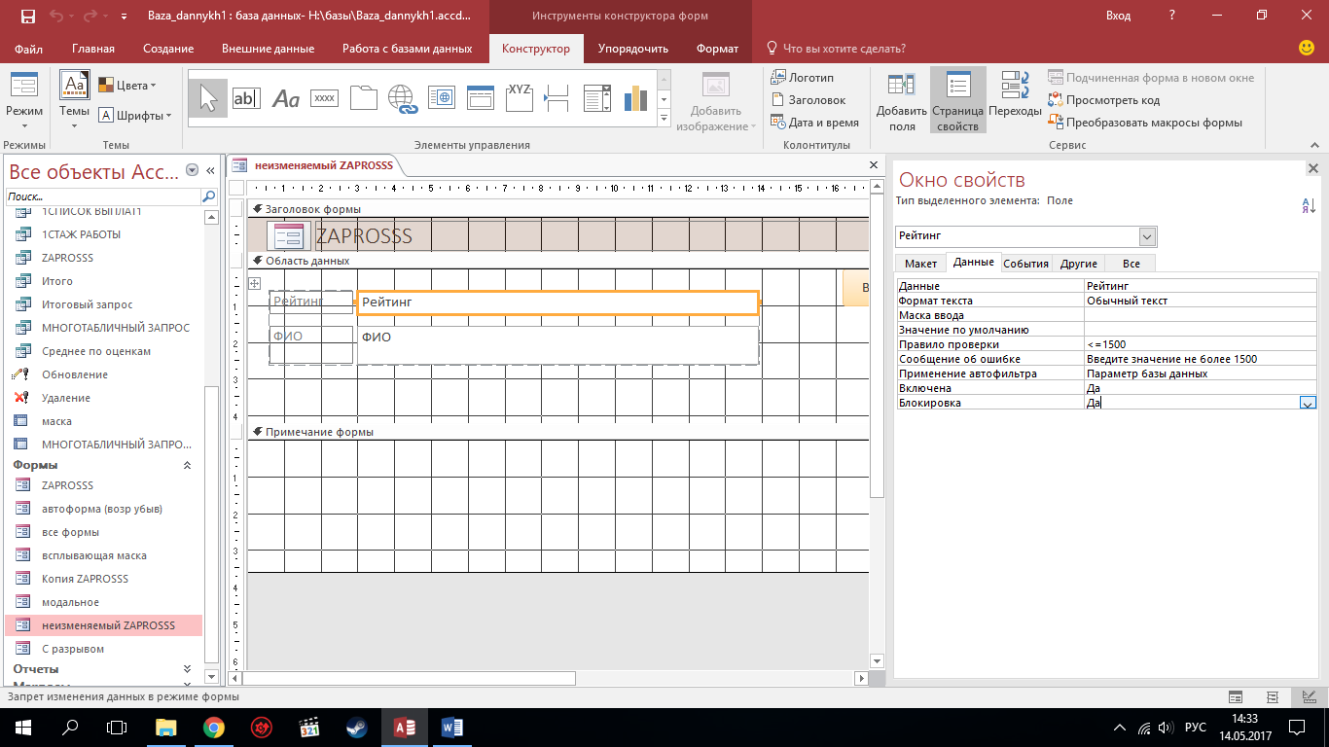

**Рисунок №4.** Установка блокировки.

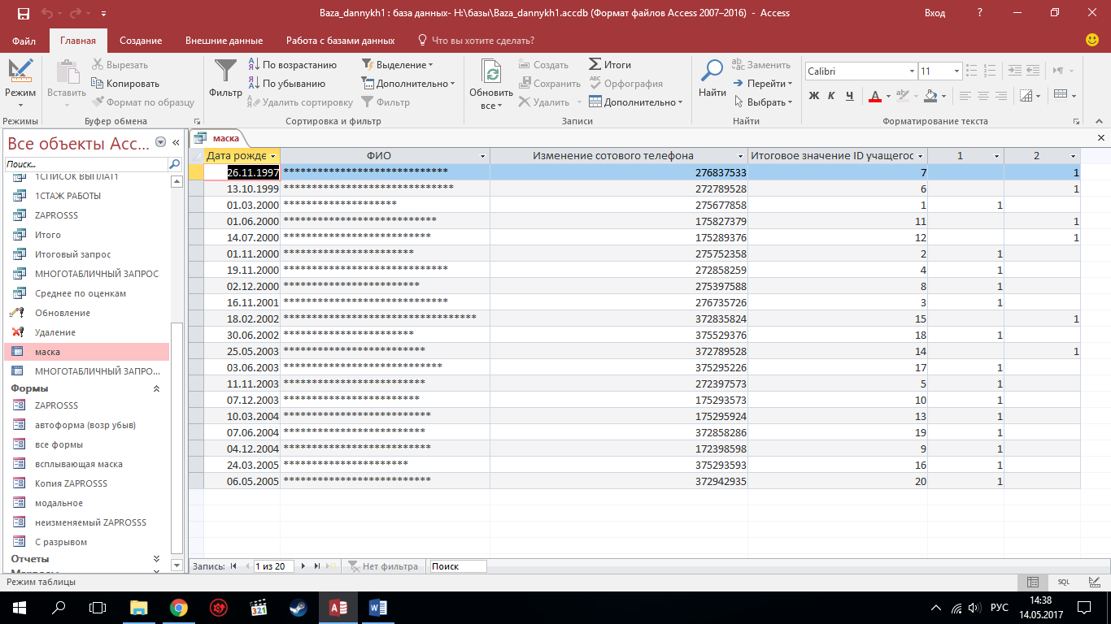  
**Рисунок №5.** Применение маски.

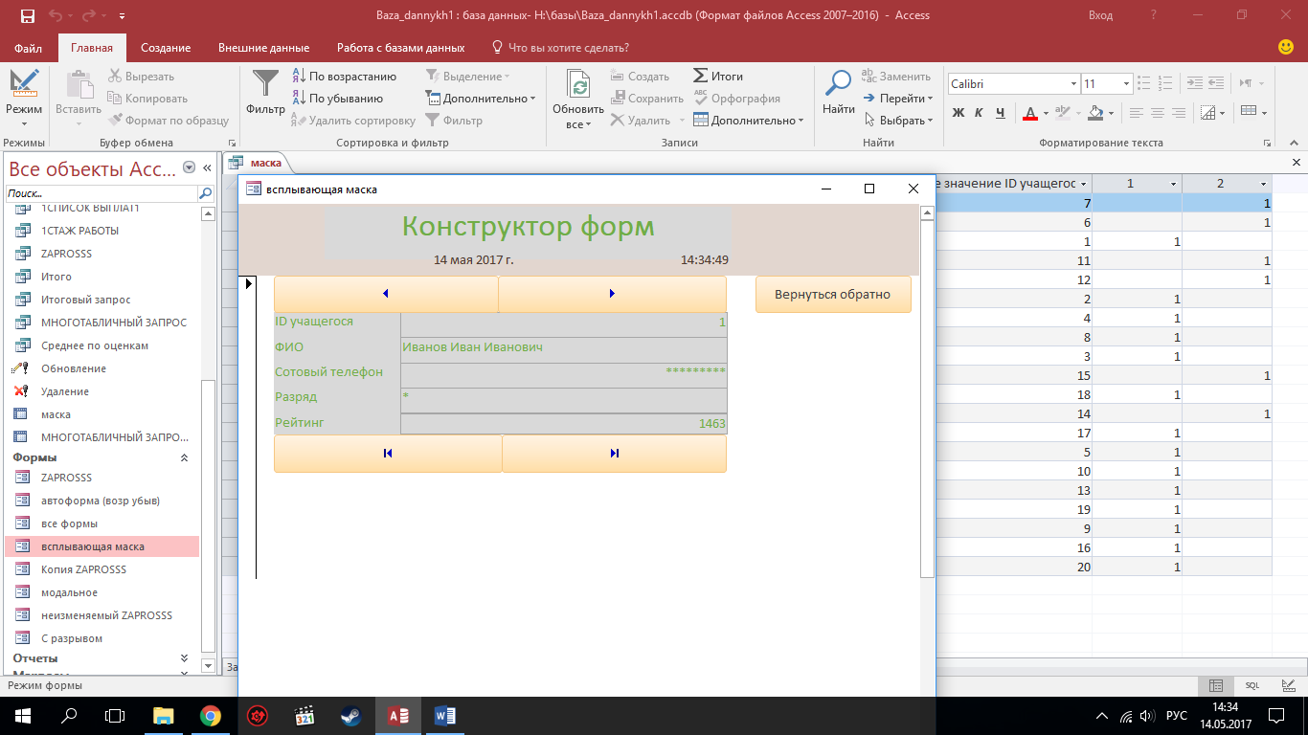

**Рисунок №6.** Применение маски в форме.

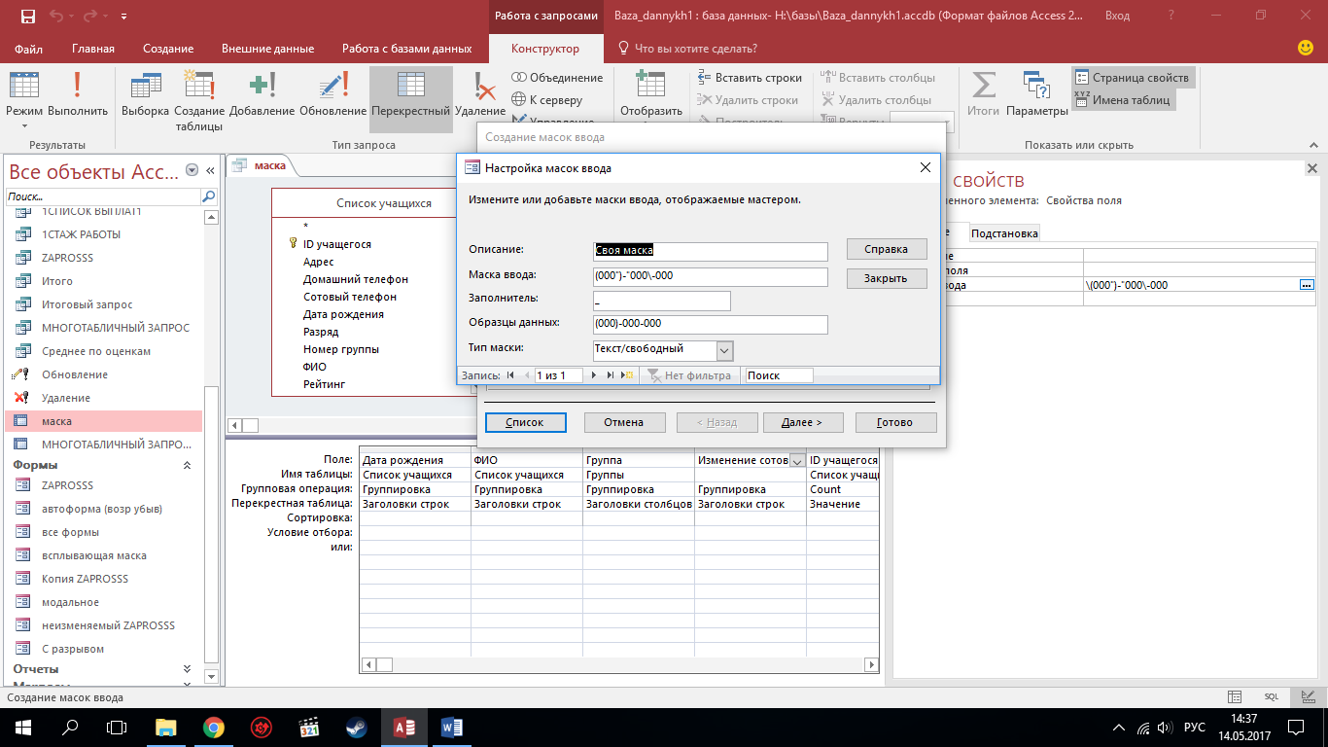  
**Рисунок №7.** Создание своей маски.

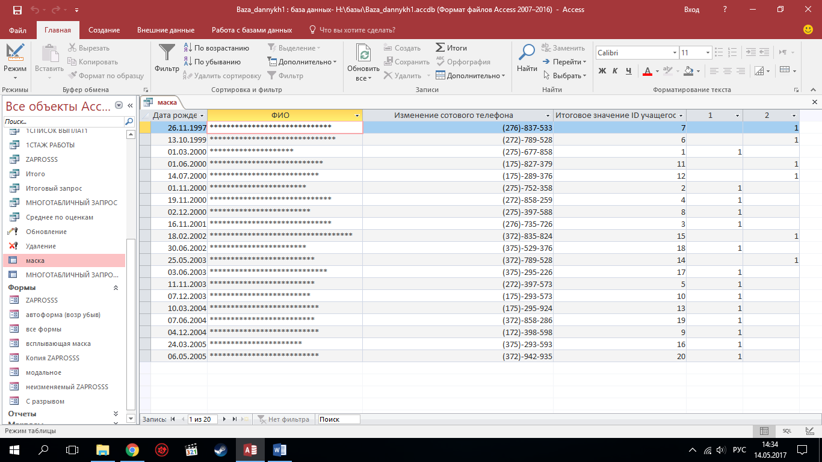

**Рисунок №8.** Применение своей маски.